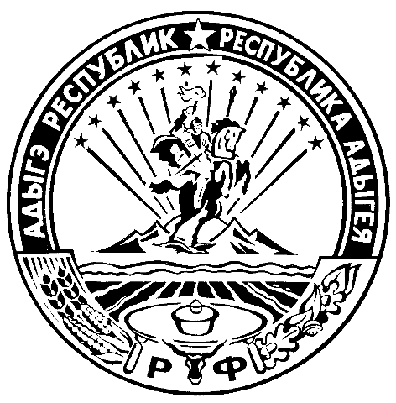

МИНИСТЕРСТВО ФИНАНСОВ РЕСПУБЛИКИ АДЫГЕЯ

П Р И К А З

от 15.12.2017 г. № 143-А
г. Майкоп

О внесении дополнений в приказ
Министерства финансов Республики Адыгея
от 17.01.2017 года №3-А «Об администрировании»

В целях реализации распоряжения Правительства Российской Федерации от 9 декабря 2017 года № 2748-р и приказа Министерства финансов Российской Федерации от 1 июля 2013 года № 65н «Об утверждении Указаний о порядке применения бюджетной классификации Российской Федерации»

п р и к а з ы в а ю:

- Дополнить перечень кодов бюджетной классификации, администрирование которых осуществляет Министерство финансов Республики Адыгея:

КБК | Наименование кода бюджетной классификации
20215549020000151 | Дотации бюджетам субъектов Российской Федерации за достижение наивысших темпов роста налогового потенциала

2. Контроль за исполнением настоящего приказа возложить на первого заместителя Министра финансов Республики Адыгея Косиненко Е.В.

Исполняющий обязанности

Министра Е.В. Косиненко

